Kjære elever på videregående trinn 1
studiespesialisering
Click here to enter text.

 |  |  |  | Dato: | 08.07.2019
Deres ref: | Vår ref (saksnr): | Saksbeh:  Nils-Helge Rud |  | Arkivkode:

SKOLEPLASS 2019/2020 – VIDEREGÅENDE TRINN 1

Gratulerer med skoleplass ved Oslo Handelsgymnasium på videregående trinn 1, studiespesialisering eller studiespesialiserinig med business.

Du har fått tilbud om plass på vår skole i første inntaksrunde. Dersom du i andre inntaksrunde får tilbud om plass på et høyere ønske, mister du automatisk tilbudet i første inntaksrunde.

Du må svare på tilbud om plass på vigo.no innen oppgitt svarfrist. Søkere som ikke svarer på vigo.no innen fristen og heller ikke har registrert forhåndssvar, mister sitt tilbud om plass/venteliste.

På baksiden finner du informasjon om valg av og krav til fremmedspråk.

Dersom du har tatt forsert løp i engelsk eller matematikk 1T på ungdomsskolen, ber vi deg ta kontakt med studieleder Nils-Helge Rudom dette (nils-helge.rud@ude.oslo.kommune.no), slik at vi kan legge til rette for at du kan fortsette å forsere i faget hos oss på OHG.

Vi ønsker deg hjertelig velkommen til skolestart ved OHG:

Mandag 19. august kl. 09:00.

Etter samling i aulaen og klasserommene mandag 19.august, har vi forberedt et eget skolestartprogram for nye elever. Det må påregnes full skoledag den første dagen.

Vi gleder oss til å treffe deg!

Camilla K. Mehl | Nils-Helge Rud
rektor | studieleder

Vedlegg 1 – Informasjon om valg av fremmedspråk

Krav til fremmedspråk
Alle elever må ha et fremmedspråk på videregående skole. Engelsk er ikke et fremmedspråk. I figuren under ser du eksempler på gyldige fremmedspråkvalg.
Hvis du har hatt fremmedspråk på ungdomskolen, kan du enten
- gå videre med samme språk nivå II i Vg1 og Vg2, eller
- velge et annet fremmedspråk nivå I i Vg1 og Vg2.
Hvis du har hatt fremmedspråk på ungdomskolen, er det ikke obligatorisk med fremmedspråk i Vg3. Du kan likevel velge å fortsette med fremmedspråk som programfag. Du kan for eksempel ta programfag Tysk III i Vg3 hvis du hadde fellesfag Tysk II i Vg1 og Vg2.
Hvis du ikke har hatt fremmedspråk på ungdomsskolen, må du ha fremmedspråk i Vg3 i tillegg til i Vg1 og Vg2. Dette kalles for fremmedspråk I+II. I praksis betyr det at du følger nivå I i Vg1 og Vg2, og nivå II i Vg3.
Kravet til fremmedspråk fellesfag kan eventuelt dekkes av en privatisteksamen i morsmål. Kontakt studieleder etter skolestart om du tenker du kan ta en morsmålseksamen.

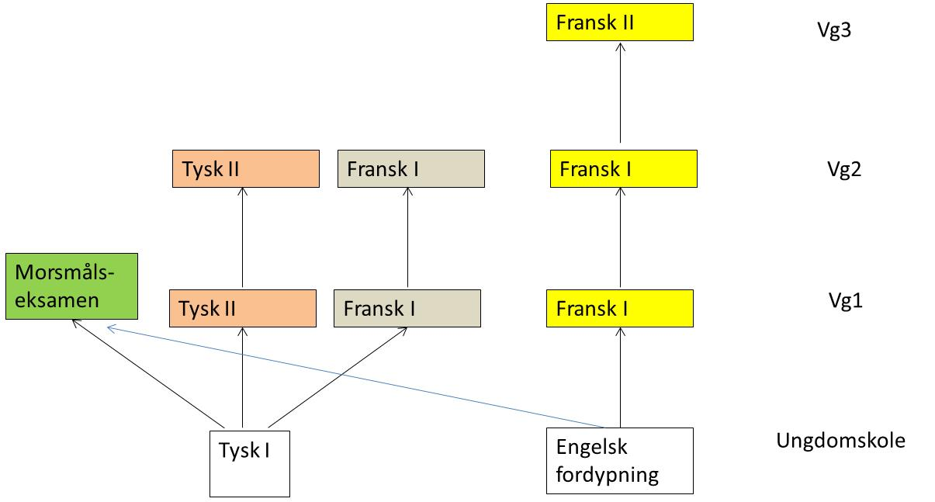

Bydekkende ettermiddagsundervisning i små språkfag
Elvebakken videregående skole, Foss videregående skole, Nydalen videregående skole, Oslo handelsgymnasium og Oslo katedralskole tilbyr ettermiddagsundervisning i enkelte språkfag som fremmedspråk, nivå I og/eller II. Språkfagene kan tilbys både som fellesfag og som programfag, avhengig av etterspørsel.

- Elever med fullført fremmedspråk nivå I fra ungdomsskolen, kan ta et nytt språk som fellesfag nivå I for å oppfylle kravene til studiekompetanse. Nivå I fellesfag tas over to år (4+4 timer).
- Elever uten fremmedspråk fra ungdomsskolen trenger et språk som fellesfag, nivå I + II. Eleven må da følge ettermiddagsundervisning i tre år (både på Vg1, Vg2 og Vg3).
- Elever kan også ta et tredje språkfag i tillegg til fremmedspråk fellesfag ved egen skole. Dette språket teller som et programfag. Både nivå I, II og III kan tas som programfag (5 timer over ett år per nivå).
- Latin tilbys kun som programfag, latin 1 (5 timer) og latin 2 (5 timer).
- Tegnspråk som fremmedspråk tilbys på nivå I og II, som fellesfag.

Ettermiddagsundervisningen er et tilbud om undervisning i et fellesfag/programfag, og ikke et eksamensforberedende kurs for elever som ønsker å ta faget som privatist. Det er en forutsetning at eleven følger undervisningsopplegget gjennom hele skoleåret og skal ha standpunktkarakter i faget. Tilbudet omfatter to ukedager, og elevene må møte begge dager.

Tilbudet er åpent for elever fra alle kommunale videregående skoler i Oslo. Vi understreker at inntaket til videregående skoler skjer helt uavhengig av påmelding til disse tilbudene. Valg av disse språkene gir heller ikke grunnlag for skolebytte.

Elvebakken videregående skole:
Kinesisk (mandarin) tirsdag og torsdag kl. 16.30 – 18.30

Foss videregående skole:
Italiensk tirsdag og torsdag kl. 16.30 – 18.30

Nydalen videregående skole:
Tegnspråk tirsdag og torsdag kl. 16.30 – 18.30

Oslo handelsgymnasium:
Japansk mandag, tirsdag, onsdag og torsdag kl. 16.30 – 18.30
Alle dager vil bli brukt til japansk, men ikke alle dager for alle kurs. Hvilke tidspunkter som blir aktuelle for den enkelte gruppe avtales med elevene etter påmelding.

Oslo katedralskole:
Latin 1 tirsdag og torsdag kl. 16.30 – 18.30
Latin 2 tirsdag og torsdag kl. 16.30 – 18.30

Russisk I, fellesfag, år 1, tirsdag og torsdag kl. 16.30 – 18.30
Russisk I, fellesfag, år 2, tirsdag og torsdag kl. 16.30 – 18.30
Russisk II, fellesfag og programfag, tirsdag og torsdag kl. 16.30 – 18.30

